Sprawozdanie

# Zadanie 2.1. badanie rzeczywistego źródła napięcia stałego

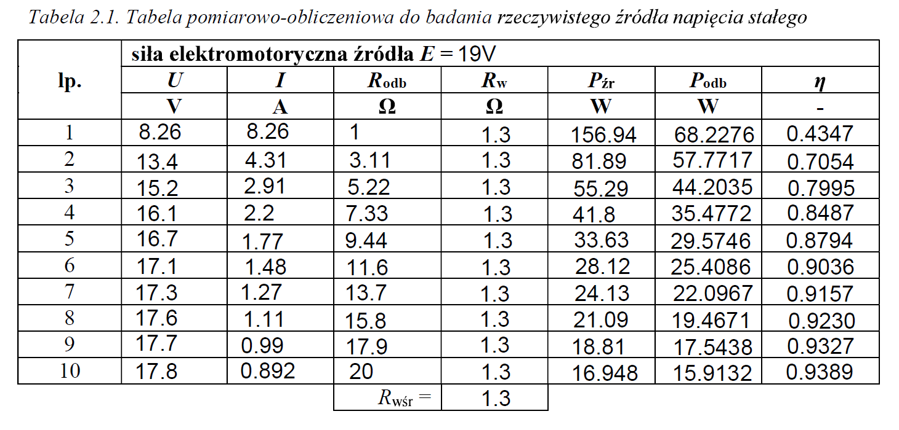

## Przykłady obliczeń:

$$P_{źr}=19V∙8,26A=156,94W$$

$$P_{odb}={8.26A}^{2}∙1Ω=68,2276W$$

$$μ=\frac{68,2276W}{156,94W}=0,4347$$

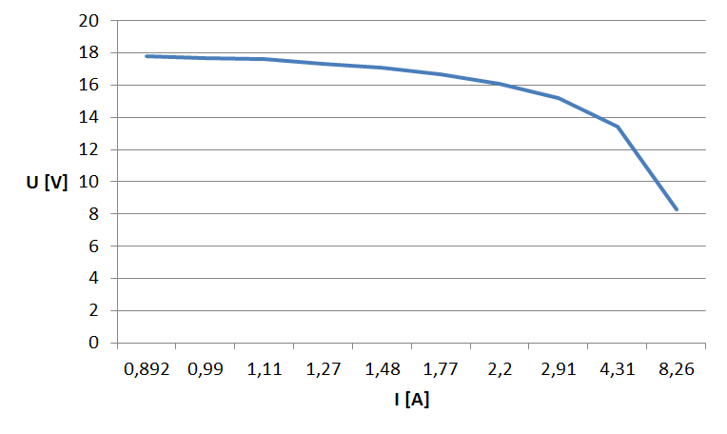

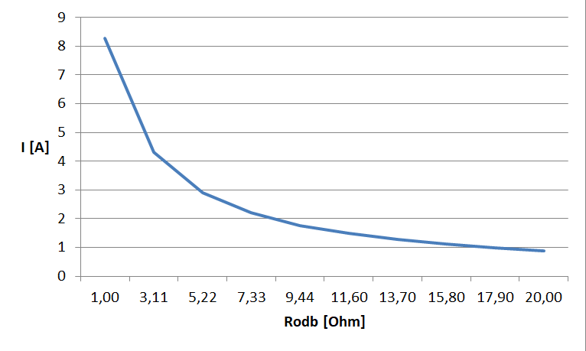

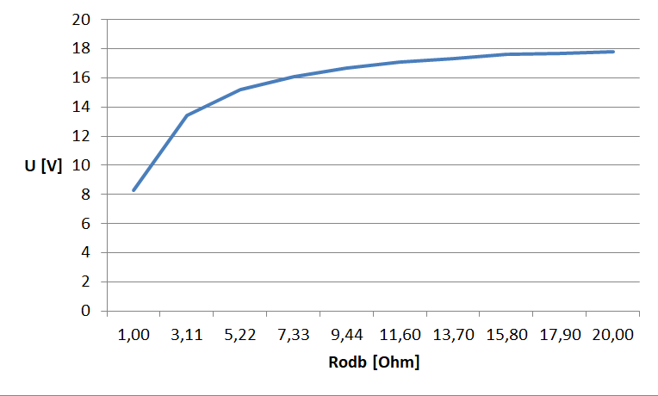

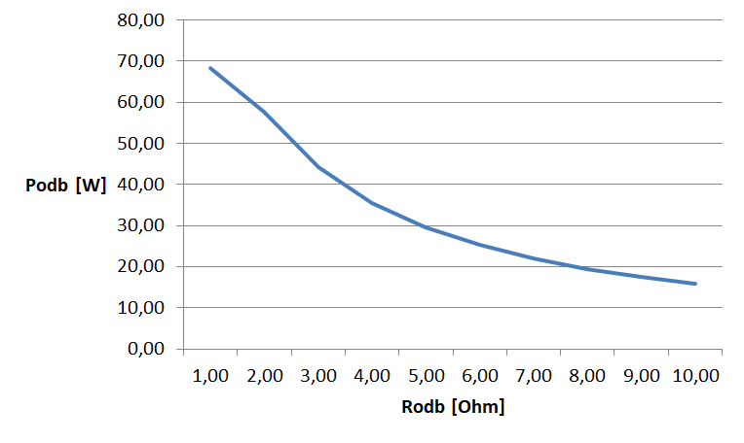

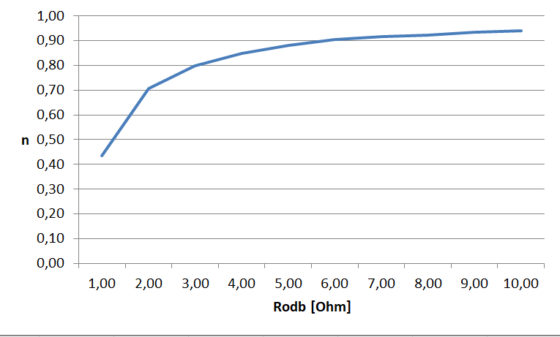

# Zadanie 2.2. Sprawdzenie II prawa Kirchhoffa

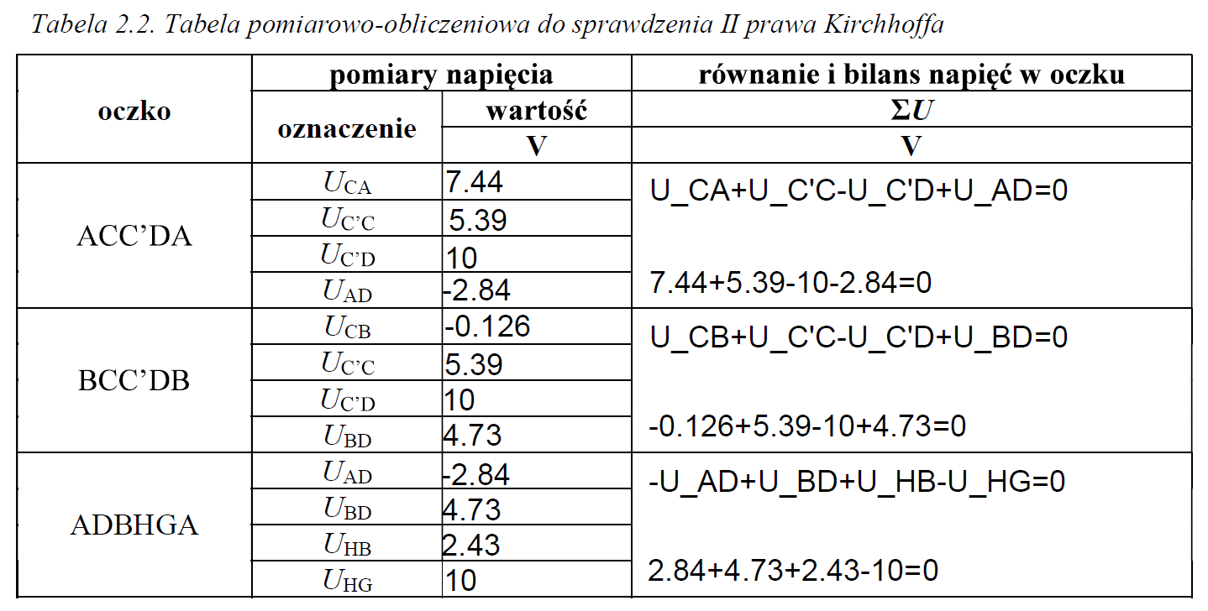

## II prawo Kirchhoffa:

Suma spadków napięć w oczku jest równa sile elektromotorycznej na źródle.

# Zadanie 2.3. Sprawdzenie I prawa Kirchhoffa

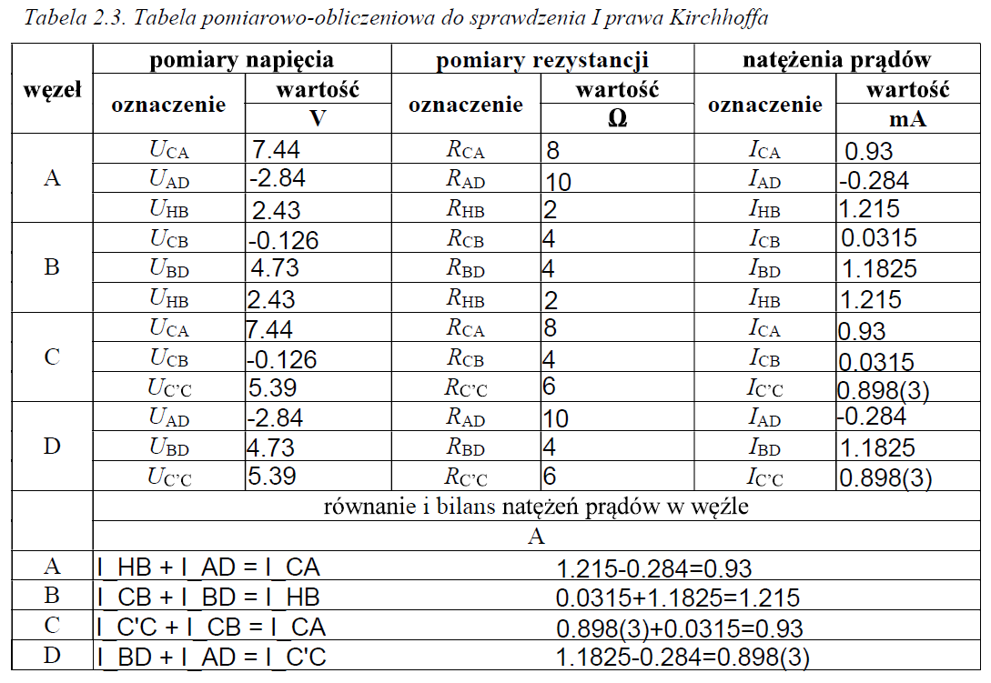

## I prawo Kirchhoffa:

Suma natężeń wejściowych jest równa natężeniom wyjściowym w węźle.

# Zadanie 2.4. Sprawdzenie twierdzenia o superpozycji

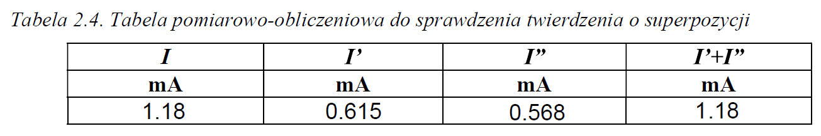

## Twierdzenie o superpozycji:

Natężenie w obwodzie wywołane kilkoma źródłami prądu jest równe sumie natężeń wywołanych przez te źródła prądu z osobna.

# Zadanie 2.5. Sprawdzenie twierdzenia Thevenina

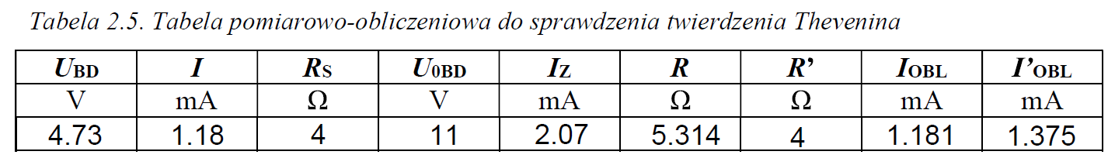

## Obliczenia:

$$R_{s}=\frac{4,73V}{1,18mA}=4Ω$$

$$R=\frac{11V}{2,07mA}$$

$$I_{OBL}=\frac{11V}{5,314Ω+4Ω}$$

$${I'}_{OBL}=\frac{11V}{4Ω+4Ω}$$

## Twierdzenie Thevenina:

Układ, składający się z kombinacji źródeł napięcia i rezystorów można zastąpić szeregowo połączonymi ze sobą pojedynczego rezystora i pojedynczego źródła napięciowego.